

**目录**

一、数据库展示 1

二、解析规则 1

三、例子展示 2

# 一、数据库展示

数据库名称为big_data，里面有两个集合(collection)，分别为raw_data和regulated_data，raw_data为爬虫结果数据库，regulated_data为进行数据清洗后所得数据库。

|  |  |  |  |  |  |
| --- | --- | --- | --- | --- | --- |
|  | raw_data | |  | regulated_data | |
| 编号 | Name | Type |  | Name | Type |
| 1 | url | String |  | url | String |
| 2 | salary | String |  | salary | String |
| 3 | work_city | String |  | work_city | String |
| 4 | release_date | String |  | release_date | Date |
| 5 | work_natrue | String |  | work_natrue | String |
| 6 | work_experience | String |  | work_experience | String |
| 7 | min_degree | String |  | min_degree | String |
| 8 | hire_num | String |  | hire_num | Integer |
| 9 | job_class | String |  | job_class | String |
| 10 | job_name | String |  | job_name | String |
| 11 | company_name | String |  | company_name | String |
| 12 | company_nature | String |  | company_nature | String |
| 13 | company_size | String |  | company_size | String |
| 14 | company_class | String |  | company_class | String |
| 15 | welfare | String |  | welfare | String |
| 16 | post_requirements | String |  | major | String |
|  | skill | String |

表1-1

# 二、解析规则

下面逐条解释数据解析的过程的过程

1、url -> url

保持不变。

2、salary -> salary

在raw_data中，salary的类型有：‘a-b万/月’，‘a-b万/年’，‘a-b千/月’，‘a-b元/月’，‘a-b元/天’，先进行切片，获取最后三个字符前面的字符，然后根据‘-‘进行分割，将a, b转换成浮点数，再根据最后三个字符，将a，b分别转换为每个月对应的工资，单位为元/天，仍记作a，b，最后进行字符串的拼接，将‘a-b’存入regulated_data。

3、work_city -> work_city

在raw_data中，work_city为城市名，或城市名-xx区，城市名一般为两个字，也有少量三个字或四个字的城市名，对此，我们自行创建了一个列表，如果work_city前三个字或前四个字再此列表，则取其名字，否则 work_city进行切片，取前两个字符，存入regulated_data。

4、release_date –> release_date

在raw_data中，release_data为‘mm-dd发布’，只需对其进行切片，去除后两个字符，再将其转换为Date类型，最后将其存入regulated_data中即可。

5、work_natrue -> work_natrue

保持不变

6、work_experience –> work_experience

在raw_data中，work_experience的类型有：‘经验不限’、‘a年经验’、‘a-b年经验’，若为‘经验不限’，则将‘0-0’存入，若为‘a年经验‘，则将’a-a’存入，若为‘a-b年经验’，则将‘a-b’存入。

7、min_degree -> min_degree

保持不变

8、hire_num -> hire_num

在raw_database.big_data中，hire_num的类型有‘招a人‘、’招若干人‘，若为‘招a人‘、则将a存入，若为‘招若干人‘，则将‘0’存入，此处‘0’只做标记用。

9、job_class -> job_class

保持不变

10、job_name –> job_name

保持不变

11、company_name -> company_name

保持不变

12、company_nature -> company_nature

保持不变

13、company_size -> company_size

保持不变

14、company_class –> company_class

保持不变

15、welfare > welfare

保持不变

16、post_requirements –> major

首先对专业建立一个列表，然后将post_requirements中出现的所有专业存到lean_database.regulated_data。

17、post_requirements –> skill

首先进行统计分析，获取大数据岗位所学的技能，然后建立一个技能列表，post_requirements中出现的所有技能存到regulated_data。

# 三、例子展示

下面我们展示数据清洗的一个例子：

此为清洗前数据

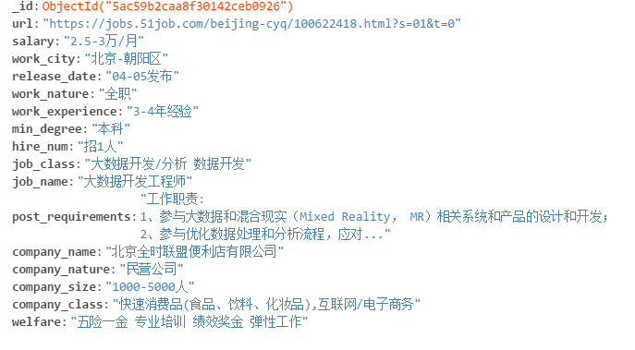

图3-1

此为清洗后数据

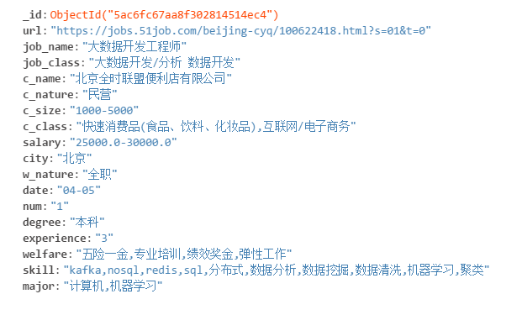

图3-2